Câu **1**: [TH]

Chọn đáp án đúng điền vào ô trống:  
Mai đi học lúc 7 giờ và đến trường vào lúc 7 giờ 25 phút. Hỏi Mai đã đi hết bao nhiêu phút?  
Trả lời: [[25 phút]] phút.

Lời giải:

**Bước 1:**

**Lý thuyết:**Giờ hơn và giờ kém  
Từ 7 giờ đến 7 giờ 25 phút là 25 phút. Vậy Mai đi học hết 25 phút.  
**Đáp án:**25 phút.

Câu **2**: [TH]

Lúc 6 giờ 35 phút Linh bắt đầu ra khỏi nhà, đến 7 giờ thì Linh đến trường. Linh đã đi mất x phút để đến trường.  
Lúc 20 giờ Nga bắt đầu xem Ti vi, đến 20 giờ 30 phút thì Nga tắt Ti vi học bài. Vậy Nga đã xem Tivi trong y phút.  
Lúc 12 giờ kém 5 phút Tuấn bắt đầu ăn cơm trưa, đến 12 giờ 10 phút thì Tuấn ăn xong. Tuấn đã ăn cơm trong z phút.  
Lúc 15 giờ Thanh bắt đầu ra sân tập bóng, đến 16 giờ kém 15 phút thì Thanh tập xong. Vậy Thanh tập bóng trong t phút.  
Sắp xếp các số x , y , z , t theo thứ tự tăng dần.

z

x

y

t

Lời giải:

**Bước 1:**

**Lý thuyết:**Giờ hơn và giờ kém.  
  
Từ 6 giờ 35 phút đến 7 giờ kéo dài 25 phút. Vậy x = 25.  
Từ 20 giờ đến 20 giờ 30 phút kéo dài 30 phút. Vậy y = 30.  
Từ 12 giờ kém 5 phút đến 12 giờ 10 phút kéo dài 15 phút. Vậy z = 15.  
Từ 15 giờ đến 16 giờ kém 15 phút kéo dài 45 phút. Vậy t = 45.  
Vì 15 < 25 < 30 < 45 nên z < x < y < t .  
**Đáp án:**  
z ; x ; y ; t .

Câu **3**: [TH]

Bạn hãy chọn đáp án đúng.  
Bạn Lan hỏi các bạn: "Từ 10 giờ đến 11 giờ kém 10 phút là bao nhiêu phút?"  
Bạn Trà trả lời: 40 phút.  
Bạn Hương trả lời: 50 phút.  
Bạn Ngà trả lời: 70 phút.  
Bạn nào trả lời đúng?

A. Bạn Trà

B. Bạn Hương

C. Bạn Ngà

Lời giải:

**Bước 1:**

**Lý thuyết:**Xem đồng hồ giờ đúng, giờ hơn và giờ kém.  
  
11 giờ kém 10 phút tức 10 giờ 50 phút.  
Từ 10 giờ đến 10 giờ 50 phút là 50 phút.  
Vậy bạn Hương trả lời đúng.  
**Đáp án:**  
Bạn Hương

Câu **4**: [TH]

Chọn đáp án đúng.  
Mẹ của Lan tan làm lúc 17 giờ và đi mất 20 phút để tới trường đón Lan. Hỏi mẹ đón Lan lúc mấy giờ? (Theo hệ 24 giờ).  
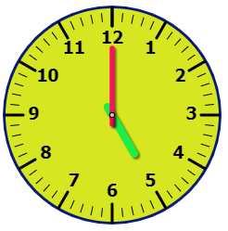

A. 7 giờ 20 phút. B. 17 giờ. C. 16 giờ 40 phút.

D. 17 giờ 20 phút.

Lời giải:

**Bước 1:**

17 giờ thêm 20 phút là 17 giờ 20 phút.  
Vậy mẹ Lan đón Lan lúc 17 giờ 20 phút.  
**Đáp án:**17 giờ 20 phút.

Câu **5**: [TH]

Điền số thích hợp vào ô trống  
Đồng hồ sau chỉ [[7]] giờ [[10]] phút.  


Lời giải:

**Bước 1:**

**Lý thuyết:**Kim ngắn chỉ giờ, kim dài chỉ phút.  
Theo lí thuyết, đồng hồ chỉ 7 giờ 10 phút.  
**Đáp án:**7 – 10 .

Câu **6**: [TH]

Giờ vào học buổi sáng của Linh là 8 giờ. Khi đến trường, Linh thấy còn 8 phút nữa mới đến giờ vào học. Vậy Linh đến trường lúc:

A. 8 giờ B. 8 giờ 8 phút

C. 7 giờ 52 phút

D. 8 giờ kém 2 phút

Lời giải:

**Bước 1:**

**Lý thuyết:**Giờ hơn và giờ kém  
  
Ta thấy còn 8 phút nữa là đến 8 giờ, vậy Linh đến trường lúc 8 giờ kém 8 phút hay 7 giờ 52 phút.

Câu **7**: [TH]

Bạn hãy chọn đáp án đúng.  
Mai tan học lúc đồng hồ chỉ 4 : 45 chiều và đi hết 15 phút thì về tới nhà. Hỏi Mai về đến nhà lúc mấy giờ?

A. 5:00 chiều

B. 5:05 chiều C. 5:00 sáng D. 4:30 chiều

Lời giải:

**Bước 1:**

**Lý thuyết:**  
Giờ hơn và giờ kém.  
Hệ 12 giờ và hệ 24 giờ.  
Từ 4 giờ 45 phút 5 giờ là 15 phút. Và đây là buổi chiều.  
**Đáp án:**5 : 00 chiều.

Câu **8**: [TH]

Cho các giờ sau:  
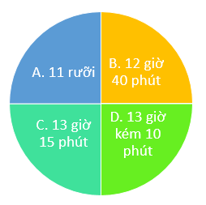  
Sắp xếp các thời gian theo tiến trình 1 ngày.  


11 rưỡi

12 giờ 40 phút

13 giờ kém 10 phút

13 giờ 15 phút

Lời giải:

**Bước 1:**

**Lý thuyết:**  
Giờ đúng: kim phút chỉ số 12 và kim giờ chỉ vào giờ nào thì đồng hồ chỉ giờ đó.  
Giờ lẻ: một giờ có 60 phút, kim phút quay 1 vòng sẽ được 1 giờ. Muốn nhẩm số phút kim dài chỉ vào thì đếm cách 5 đơn vị cho mỗi cho mỗi số, bắt đầu từ số 12 . Ví dụ: kim dài chỉ số 1 là 5 phút; kim dài chỉ số 2 là 10 phút; kim giờ dài chỉ số 3 là 15 phút…..  
Khi đồng hồ có kim dài chỉ số 6 còn gọi là giờ rưỡi.  
Khi kim phút vượt quá 30 phút còn có cách đọc “kém”: nghĩa từ mốc thời gian đang tính còn kém thời gian tròn giờ tiếp theo một số phút. Số phút kém được đếm ngược theo chiều kim phút chạy bắt đầu tính từ số 12 là 0 và mỗi khoảng số tăng thêm 5 phút; kim dài chỉ số 11 là kém 5 phút; kim dài chỉ số 10 là kém 10 phút; kim dài chỉ số 9 là kém 15 phút.  
Tiến trình giờ trong một ngày là: 11 rưỡi; 12 giờ 40 phút; 13 giờ kém 10 phút; 13 giờ 15 phút.  
**Đáp án:**  
11 rưỡi;  
12 giờ 40 phút;  
13 giờ kém 10 phút;  
13 giờ 15 phút.

Câu **9**: [TH]

Lan ăn tối xong, bạn nhìn lên đồng hồ thì thấy đồng hồ chỉ như hình vẽ. Lan ăn tối xong lúc:  
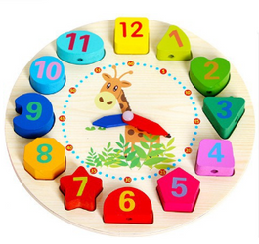

A. 20 giờ 20 phút

B. 19 giờ 20 phút C. 17 giờ 20 phút D. 4 giờ 8 phút

Lời giải:

**Bước 1:**

**Lý thuyết:**Kim ngắn chỉ giờ, kim dài chỉ phút.  
Kim ngắn chỉ giữa số 8 và số 9 , kim dài chỉ số 4 tức là 8 giờ 20 phút tối hay 20 giờ 20 phút.

Câu **10**: [TH]

Chọn đáp án đúng điền vào ô trống:  
Khoảng thời gian từ 8 giờ kém 15 phút đến 8 giờ 20 phút là  
Trả lời: [[35 phút]]

Lời giải:

**Bước 1:**

**Lý thuyết:**Giờ hơn và giờ kém  
Từ 8 giờ kém 15 phút đến 8 giờ là 15 phút. Từ 8 giờ đến 8 giờ 20 phút là 20 phút.  
Vậy tổng cộng là 35 phút.  
**Đáp án:**35 phút.

Câu **11**: [TH]

Bạn hãy chọn đáp án đúng.  
Từ 6 giờ đến 7 giờ kém 15 phút là bao nhiêu phút?

A. 45 phút

B. 75 phút C. 80 phút D. 90 phút

Lời giải:

**Bước 1:**

**Lý thuyết:**Xem đồng hồ giờ đúng, giờ hơn và giờ kém.  
  
7 giờ kém 15 phút tức 6 giờ 45 phút.  
Từ 6 giờ đến 6 giờ 45 phút là 45 phút.  
**Đáp án: 45**phút.

Câu **12**: [TH]

Chọn đáp án đúng.  
Trong dịp đi thăm quan sắp tới, lớp 3 B xuất phát lúc 6 giờ sáng. Các bạn đến nơi lúc 8 giờ sáng. Hỏi thời gian xe di chuyển đến điểm thăm quan là bao nhiêu?

A. 6 giờ. B. 8 giờ. C. 3 giờ.

D. 2 giờ.

Lời giải:

**Bước 1:**

Thời gian xe di chuyển là từ 6 giờ đến 8 giờ là 2 giờ.  
**Đáp án:**2 giờ.

Câu **13**: [TH]

Chọn các phương án đúng.  
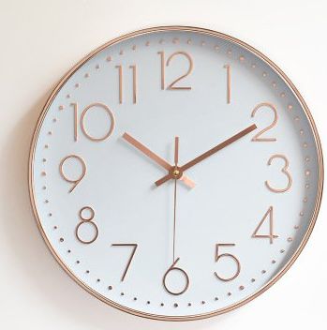  
Đồng hồ trên chỉ mấy giờ? (Biết lúc xem là vào buổi tối)  
(Có thể chọn nhiều phương án)

A. 10 giờ 10 phút sáng

B. 10 giờ 10 phút tối

C. 9 giờ 10 phút tối

D. 22 giờ 10 phút.

Lời giải:

**Bước 1:**

**Lý thuyết:**  
Giờ hơn, giờ kém.  
  
Đồng hồ trên chỉ 10 giờ 10 phút.  
Vì xem vào buổi tối nên lúc xem phải là 10 giờ 10 phút tối theo hệ 12 giờ hay là lúc 22 giờ 10 phút theo hệ 24 giờ.  
**Đáp án:**10 giờ 10 phút tối; 22 giờ 10 phút.

Câu **14**: [TH]

Chọn phương án đúng.  
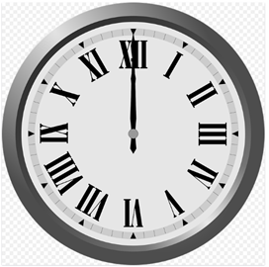  
Sau 10 phút nữa thì kim phút chỉ số mấy?

A. II

B. X C. V

Lời giải:

**Bước 1:**

**Lý thuyết:**  
Giờ hơn, giờ kém.  
  
Đồng hồ trên chỉ 12 giờ. Sau 10 phút, đồng hồ chỉ 12 giờ 10 phút.  
Vậy kim phút chỉ số I I .  
**Đáp án:**I I .

Câu **15**: [TH]

Điền số thích hợp vào ô trống.  
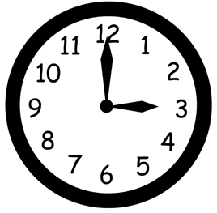  
An xem giờ vào buổi chiều nên bây giờ là [[15]] giờ. (hệ 24 giờ)

Lời giải:

**Bước 1:**

**Lý thuyết:**  
Giờ hơn, giờ kém.  
  
Đồng hồ trên chỉ 3 giờ.  
Vì An xem giờ vào buổi chiều nên bây giờ là 15 giờ (hệ 24 giờ).  
**Đáp án:**15 .

Câu **16**: [TH]

Bạn hãy chọn đáp án đúng.  
Biết thời gian Minh đi từ nhà mình đến nhà Long là 15 phút. Lúc Minh đến nhà Long, nhìn lên đồng hồ thì thấy kim ngắn đang chỉ vào số 9 , kim dài đang chỉ vào số 12 . Hỏi lúc Minh bắt đầu đi từ nhà mình đến nhà Long thì đồng hồ chỉ mấy giờ?

A. 9 giờ kém 15 phút

B. 9 giờ 15 phút C. 12 giờ 15 phút D. 12 giờ 15 phút

Lời giải:

**Bước 1:**

**Lý thuyết:**  
Xem đồng hồ giờ đúng, giờ hơn và giờ kém.  
  
Minh đến nhà Long là lúc 9 giờ.  
Vì thời gian Minh đi từ nhà mình đến nhà Long là 15 phút nên lúc Minh bắt đầu đi từ nhà mình đến nhà Long thì đồng hồ chỉ 9 giờ kém 15 phút.  
**Đáp án:**  
9 giờ kém 15 phút

Câu **17**: [TH]

Bạn hãy chọn đáp án đúng.  
Biết Linh bắt đầu đi học lúc 7 giờ sáng và đến trường thì đồng hồ chỉ như hình vẽ dưới đây:  
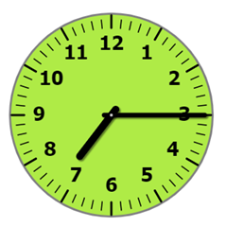  
Hỏi thời gian đến trường của Linh là bao nhiêu phút?

A. 15 phút

B. 20 phút C. 10 phút

Lời giải:

**Bước 1:**

**Lý thuyết:**  
Xem đồng hồ giờ đúng, giờ hơn và giờ kém.  
  
Ở đồng hồ, kim dài chỉ vào số 3 , kim ngắn chỉ vào giữa số 7 và số 8 nên lúc Linh đến trường đồng hồ chỉ 7 giờ 15 phút.  
Từ 7 giờ đến 7 giờ 15 phút là 15 phút nên thời gian đến trường của Linh là 15 phút.  
**Đáp án:**  
15 phút

Câu **18**: [TH]

Bạn hãy chọn đáp án đúng.  
Biết lúc Mai bắt đầu đi đến trường thì đồng hồ chỉ 7 giờ. Lúc Mai đến trường thì đồng hồ chỉ 7 giờ 15 phút.  
Thời gian Linh đi từ nhà đến trường là 30 phút.  
Hỏi thời gian đến trường của bạn nào lâu hơn?

A. Bạn Linh

B. Bạn Mai

Lời giải:

**Bước 1:**

**Lý thuyết:**  
Xem đồng hồ giờ đúng, giờ hơn và giờ kém.  
  
Từ 7 giờ đến 7 giờ 15 phút là 15 phút.  
Vậy thời gian Mai đi từ nhà đến trường là 15 phút.  
Vì thời gian Linh đi từ nhà đến trường là 30 phút nên thời gian Linh đến trường lâu hơn thời gian Mai đến trường.  
**Đáp án:**  
Bạn Linh

Câu **19**: [TH]

Bạn hãy điền số thích hợp vào ô trống.  
Lúc 11 giờ kém 15 phút, Linh đi từ nhà An đến nhà Mai. Biết thời gian đi từ nhà An đến nhà Mai là 15 phút. Lúc Linh đến nhà Mai thì kim giờ chỉ vào số [[11]], kim phút chỉ vào số [[12]].

Lời giải:

**Bước 1:**

**Lý thuyết:**  
Xem đồng hồ giờ đúng, giờ hơn và giờ kém.  
  
Vì thời gian đi từ nhà An đến nhà Mai là 15 phút nên lúc Linh đến nhà Mai thì đồng hồ chỉ 11 giờ.  
Lúc 11 giờ kim giờ chỉ vào số 11 , kim phút chỉ vào số 12 .  
**Đáp án:**  
11  
12

Câu **20**: [TH]

Bạn hãy điền số thích hợp vào ô trống.  
Cho hình vẽ:  
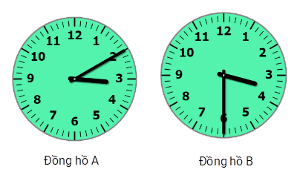  
Vào buổi chiều, lúc Linh bắt đầu đi học, đồng hồ chỉ giờ như đồng hồ A. Lúc Linh đến trường, đồng hồ chỉ giờ như đồng hồ B. Hỏi thời gian Linh đi từ nhà đến trường là bao nhiêu phút?  
Trả lời: [[20]] phút.

Lời giải:

**Bước 1:**

**Lý thuyết:**  
Xem đồng hồ giờ đúng, giờ hơn và giờ kém.  
  
Đồng hồ A: Kim giờ chỉ giữa số 3 và số 4 , kim phút chỉ vào số 2 nên đồng hồ A chỉ 3 giờ 10 phút chiều.  
Đồng hồ B: Kim giờ chỉ giữa số 3 và số 4 , kim phút chỉ vào số 6 nên đồng hồ B chỉ 3 giờ 30 phút chiều.  
Từ 3 giờ 10 phút chiều đến 3 giờ 30 phút chiều là 20 phút nên thời gian Linh đi từ nhà đến trường là 20 phút.  
**Đáp án:**  
20

Câu **21**: [TH]

Bạn hãy chọn đáp án đúng.  
Lúc 9 giờ, Linh đi từ nhà bà ngoại về nhà. Biết thời gian Linh đi từ nhà bà ngoại về nhà mình là 20 phút. Hỏi đồng hồ ở hình nào dưới đây chỉ lúc Linh về đến nhà?  
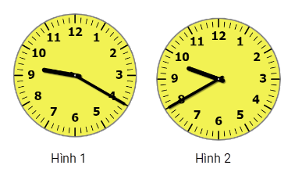

A. Hình 1

B. Hình 2

Lời giải:

**Bước 1:**

**Lý thuyết:**  
Xem đồng hồ giờ đúng, giờ hơn và giờ kém.  
  
Vì thời gian Linh đi từ nhà bà ngoại về nhà mình là 20 phút nên lúc Linh về đến nhà, đồng hồ chỉ 9 giờ 20 phút.  
Hình 1: Kim dài chỉ vào số 4 , kim ngắn chỉ giữa số 9 và số 10 nên đồng hồ ở hình 1 chỉ 9 giờ 20 phút.  
Hình 2: Kim dài chỉ vào số 8 , kim ngắn chỉ vào giữa số 9 và số 10 nên đồng hồ ở hình 2 chỉ 9 giờ 40 phút.  
Vậy đồng hồ ở hình 1 chỉ lúc Linh về đến nhà.  
**Đáp án:**  
Hình 1

Câu **22**: [TH]

Bạn hãy điền số thích hợp vào ô trống.  
Mai đi học vẽ lúc 3 giờ chiều và thời gian đi từ nhà Mai đến lớp học vẽ là 10 phút. Hỏi lúc Mai đến lớp học vẽ, kim phút của đồng hồ đang chỉ vào số mấy?  
Trả lời: Số [[2]].

Lời giải:

**Bước 1:**

**Lý thuyết:**  
Xem đồng hồ giờ đúng, giờ hơn và giờ kém.  
  
Vì thời gian đi từ nhà Mai đến lớp học vẽ là 10 phút nên lúc Mai đến lớp là 3 giờ 10 phút.  
Vậy lúc Mai đến lớp học vẽ, kim phút của đồng hồ đang chỉ vào số 2 .  
**Đáp án:**  
2

Câu **23**: [TH]

Bạn hãy chọn đáp án đúng.  
Lúc tan học, Linh nhìn lên đồng hồ ở trường thì thấy kim giờ chỉ vào số 11 , kim phút chỉ vào số 12 . Biết thời gian Linh đi từ trường về nhà là 15 phút. Hỏi lúc Linh về đến nhà đồng hồ chỉ mấy giờ?

A. 11 giờ 15 phút

B. 11 giờ 30 phút C. 12 giờ 15 phút D. 12 giờ 30 phút

Lời giải:

**Bước 1:**

**Lý thuyết:**  
Xem đồng hồ giờ đúng, giờ hơn và giờ kém.  
  
Lúc Linh tan học đồng hồ chỉ 11 giờ.  
Vì thời gian Linh đi từ trường về nhà là 15 phút nên lúc về tới nhà đồng hồ chỉ 11 giờ 15 phút.  
**Đáp án:**  
11 giờ 15 phút

Câu **24**: [TH]

Bạn hãy chọn đáp án đúng.  
Lúc mẹ đi chợ, Minh nhìn lên đồng hồ thì thấy đồng hồ đang chỉ 7 giờ kém 20 phút. Lúc mẹ về, Minh nhìn lên đồng hồ thì thấy kim dài đang chỉ vào số 12 , kim ngắn đang chỉ vào số 7 . Hỏi mẹ đi chợ hết bao nhiêu phút?

A. 20 phút

B. 15 phút C. 10 phút

Lời giải:

**Bước 1:**

**Lý thuyết:**  
Xem đồng hồ giờ đúng, giờ hơn và giờ kém.  
  
Lúc mẹ về, đồng hồ chỉ 7 giờ.  
Vì mẹ đi chợ lúc 7 giờ kém 20 phút nên mẹ đi chợ hết 20 phút.  
**Đáp án:**  
20 phút

Câu **25**: [TH]

Bạn hãy chọn đáp án đúng.  
Vào buổi chiều, lúc Hoa bắt đầu tiết học thì đồng hồ chỉ như hình vẽ dưới đây:  
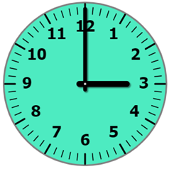  
Biết thời gian tiết học của Hoa là 45 phút. Hỏi lúc Hoa học xong thì đồng hồ chỉ mấy giờ?

A. 3 giờ 45 phút chiều

B. 12 giờ 45 phút chiều C. 4 giờ chiều

Lời giải:

**Bước 1:**

**Lý thuyết:**  
Xem đồng hồ giờ đúng, giờ hơn và giờ kém.  
  
Lúc Hoa bắt đầu tiết học thì đồng hồ chỉ 3 giờ chiều.  
Vì tiết học của Hoa là 45 phút nên sau khi Hoa học xong thì đồng hồ chỉ 3 giờ 45 phút chiều.  
**Đáp án:**  
3 giờ 45 phút chiều

Câu **26**: [TH]

Bạn hãy chọn đáp án đúng.  
Lúc 9 giờ kém 20 phút, Linh đi từ nhà An đến nhà Mai. Biết thời gian đi từ nhà An đến nhà Mai hết 20 phút. Hỏi lúc Linh đến nhà Mai thì kim phút chỉ vào số mấy?

A. Số 4.

B. Số 12.

C. Số 8. D. Số 9.

Lời giải:

**Bước 0:**

**Lý thuyết:**  
Xem đồng hồ giờ đúng, giờ hơn và giờ kém.  
  
Vì thời gian đi từ nhà An đến nhà Mai là 20 phút nên lúc Linh đến nhà Mai thì đồng hồ chỉ 9 giờ.  
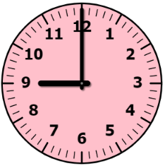  
Lúc 9 giờ kim giờ chỉ vào số 9 , kim phút chỉ vào số 12 .  
**Đáp án:**  
Số 12 .

Câu **27**: [TH]

Bạn hãy chọn đáp án đúng.  
Lúc 4 giờ kém 15 phút, Linh đi từ nhà An đến nhà Mai. Biết thời gian đi từ nhà An đến nhà Mai hết 15 phút. Hỏi lúc Linh đến nhà Mai thì kim giờ chỉ vào số mấy?

A. Số 4.

B. Số 12. C. Số 8. D. Số 9.

Lời giải:

**Bước 0:**

**Lý thuyết:**  
Xem đồng hồ giờ đúng, giờ hơn và giờ kém.  
  
Vì thời gian đi từ nhà An đến nhà Mai là 15 phút nên lúc Linh đến nhà Mai thì đồng hồ chỉ 4 giờ.  
Lúc 4 giờ kim giờ chỉ vào số 4 , kim phút chỉ vào số 12 .  
**Đáp án:**  
Số 4 .

Câu **28**: [TH]

Bạn hãy chọn đáp án đúng.  
  
Đồng hồ nào dưới đây phù hợp với bức tranh?  
(Biết các đồng hồ dưới đây đều chỉ hệ 24 giờ)

A.

B.

Lời giải:

**Bước 0:**

**Lý thuyết:**  
Xem đồng hồ giờ đúng; giờ hơn và giờ kém.  
  
Ta thấy bức tranh là cảnh thành phố vào buổi sáng nên đồng hồ phù hợp với bức tranh là:  
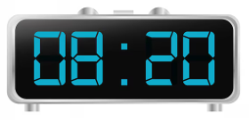  
**Đáp án:**  


Câu **29**: [TH]

Bạn hãy chọn đáp án đúng.  
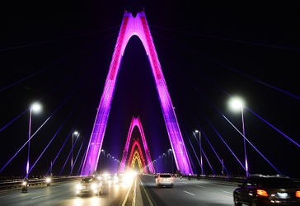  
Đồng hồ nào dưới đây phù hợp với bức tranh?  
(Biết các đồng hồ dưới đây đều chỉ hệ 24 giờ)

A.

B.

Lời giải:

**Bước 0:**

**Lý thuyết:**  
Xem đồng hồ giờ đúng; giờ hơn và giờ kém.  
  
Ta thấy bức tranh là cảnh thành phố vào buổi tối nên đồng hồ phù hợp với bức tranh là:  
 .  
**

Câu **30**: [TH]

Bạn hãy chọn đáp án đúng.  
Đồng hồ nào dưới đây chỉ 4 giờ kém 15 phút?

A. B.

C.

Lời giải:

**Bước 0:**

**Lý thuyết:**  
Xem đồng hồ giờ đúng, giờ hơn và giờ kém.  
  
 có kim giờ chỉ giữa số 2 và số 3 , kim phút chỉ số 9 nên đồng hồ chỉ 2 giờ 45 phút hay 3 giờ kém 15 phút.  
 có kim giờ chỉ giữa số 3 và số 4 , kim phút chỉ số 9 nên đồng hồ chỉ 3 giờ 45 phút hay 4 giờ kém 15 phút.  
Đồng hồ 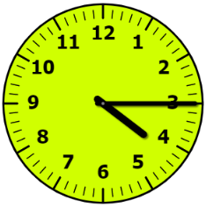 có kim giờ chỉ giữa số 4 và số 5 , kim phút chỉ số 3 nên đồng hồ chỉ 4 giờ 15 phút.  
**Đáp án:**  
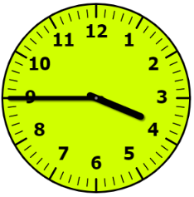

Câu **31**: [TH]

Bạn hãy chọn đáp án đúng.  
Đồng hồ nào dưới đây chỉ 6 giờ kém 20 phút?

A.

B. C.

Lời giải:

**Bước 0:**

**Lý thuyết:**  
Xem đồng hồ giờ đúng, giờ hơn và giờ kém.  
  
Đồng hồ 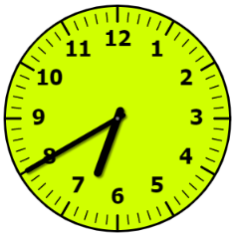 có kim giờ chỉ giữa số 6 và số 7 , kim phút chỉ số 8 nên đồng hồ chỉ 6 giờ 40 phút hay 7 giờ kém 20 phút.  
 có kim giờ chỉ giữa số 5 và số 6 , kim phút chỉ số 8 nên đồng hồ chỉ 5 giờ 40 phút hay 6 giờ kém 20 phút.  
Đồng hồ 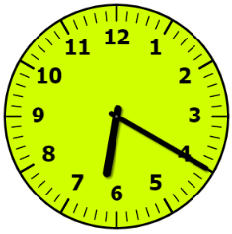 có kim giờ chỉ giữa số 6 và số 7 , kim phút chỉ số 4 nên đồng hồ chỉ 6 giờ 20 phút.  
**Đáp án:**  
